休闲数独游戏

测试用例

小组成员：喻鹏飞，张建，唐子健

2019年7月
文件编号：141677 | 生效日期：2019年7月9日 | 受控编号：07
密级： | 版本：1.0 | 修改状态：
总页数： | 正文： | 附录：
构架师： | 审核： | 批注：

目的
见休闲数独游戏-软件测试说明书-141676-1.0

内容
数独题如图：

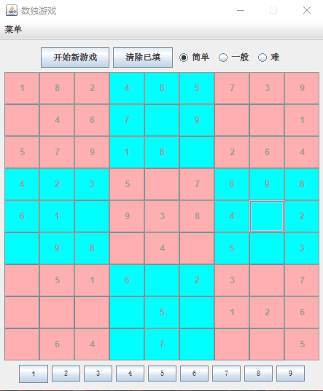

- 点击游戏菜单

- 点击游戏菜单内的游戏规则
- 点击游戏菜单内的用户手册
- 点击游戏菜单内的版本信息
- 点击“简单”点击开始游戏
- 点击“一般”点击开始游戏
- 点击“困难”点击开始游戏
- 随机点击一个空格，并点击下方数字进行输入
- 点击一个已输入格，并点击下方数字进行重新输入
- 已填一格后 点击清除已填
- 已填多格后 点击清除已填
- 正确完成所有格

